Pressemeddelelse 24. november 2022

2.000 kunder undervist i kommende klimalovkrav
Bygmas bæredygtighedsteam har haft et travlt efterår. De har været rundt i alle landets regioner, for at holde lokale klima-informationsmøder for Bygmas kunder om de kommende klimalovkrav i Bygningsreglementet (BR18), som træder i kraft den 1. januar 2023. Ca. 2.000 kunder over hele landet valgte at tage imod dette tilbud, og spørgelysten var stor.
Store krav til de udførende
”Lige om lidt skal der udarbejdes klimaregnskab for alt nybyggeri og der indføres CO₂-loft for nybyggeri over 1.000 m²,” siger klima- og bæredygtighedschef Elnaz Ehsani. ”Vores kunder skal kende lovgivningen, og de skal være i stand til at levere livscyklusanalyse for deres byggerier. Det stiller selvsagt store krav til hele branchen, herunder håndværkere og entreprenører”.
Massiv efterspørgsel efter viden
”I Bygma ser vi det som vores opgave at oplyse om de nye krav og at stille konkrete værktøjer og services til rådighed for kunderne i forhold det bæredygtige byggeri, så vi gør det enkelt og effektivt,” siger Elnaz Ehsani videre. ”Vi oplever generelt stor efterspørgsel efter sparring om bæredygtighed fra vores kunder. Alligevel er vi positivt overraskede over den massive interesse for vores klima-informationsmøder, og selvom vi indtil videre har holdt 46 infomøder på 20 lokationer, får vi stadig forespørgsler om flere.
Webinar om de nye krav
For de som ikke har fået mulighed for at deltage fysisk på et af møderne, tilbyder vi derfor et webinar om samme emne, som kan tilgås fra Bygmas nye vidensplatform om bæredygtighed, som lanceres den 1. december (baeredygtighed.bygma.dk). På webinaret gennemgår vi bl.a. ansvar og roller ifm. de nye klimakrav, definitioner på livscyklusanalyse (LCA) og miljøvaredeklarationer (EPD) – og naturligvis også hvordan Bygma kan hjælpe”.
Tidligere på året har 700 sælgere i Bygma gennemgået en omfattende uddannelse i bæredygtighed; herunder de nye klimalovkrav. Så organisationen er max klar til at vejlede kunder om deres bæredygtige byggerier.
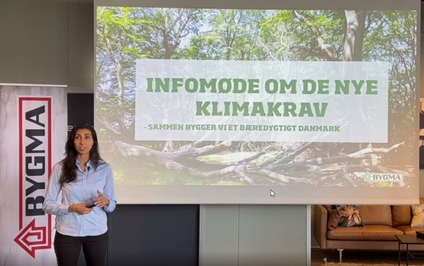

Billedtekster:
- Bygma er positivt overrasket over den massive interesse for virksomhedens klima-informationsmøder, hvor i alt ca. 2.000 kunder har deltaget
- Webinar med gennemgang af de nye klimalovkrav bliver tilgængeligt på Bygmas nye vidensplatform, der lanceres den 1. december.

Bygma Gruppen beskæftiger ca. 2.600 ansatte fordelt på mere end 100 forretningsenheder i hele Norden. Koncernen er den største danskejede leverandør til byggeriet, med aktiviteter inden for salg og distribution af byggematerialer til både større og mindre byggerier. Bygma Gruppen omsatte i 2021 for 10,8 mia. DKK.

